МИНИСТЕРСТВО ОБРАЗОВАНИЯ И НАУКИ ДНР

ДОНЕЦКИЙ НАЦИОНАЛЬНЫЙ ТЕХНИЧЕСКИЙ УНИВЕРСИТЕТ

Кафедра ПИ

Лабораторная работа №4

по курсу: «Профессиональная практика программной инженерии»

на тему: «Создание самодокументирующегося кода»

Выполнил студент

группы ПИ-20А

Ястребов А.Р.

Донецк – 2024

Тема: Создание самодокументирующегося кода.

Цель: научиться добавлять в программный код специальным образом оформленные докблок-комментарии для последующей автоматической генерации API reference, а также познакомиться с форматом оформления документации DocBook.

Ход работы

**Вариант 21. Онлайн-календарь со встроенной возможностью создания и редактирования событий, настройкой напоминаний и возможностью совместного доступа к календарю для группового планирования.**

**Добавление докблоков для файлов**

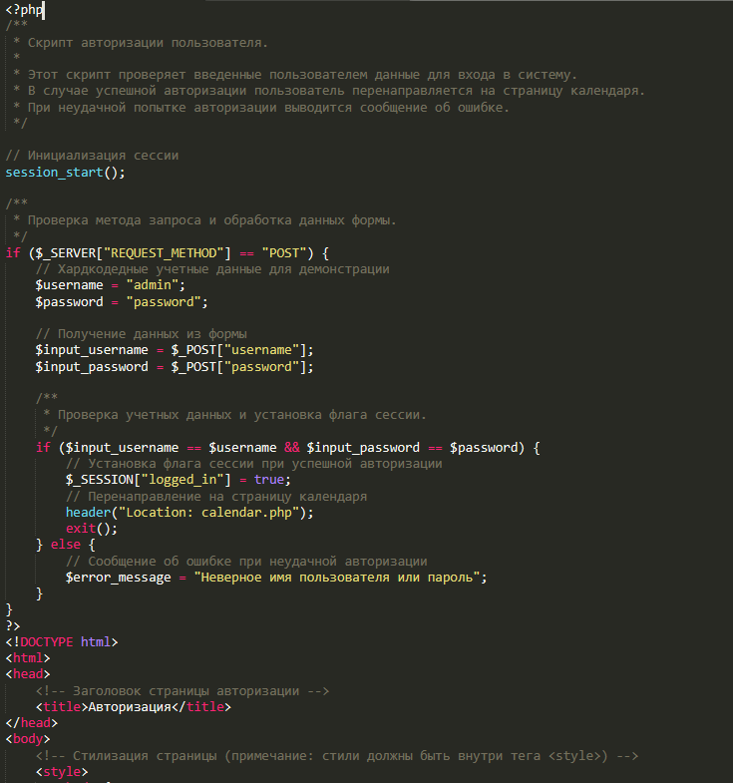

Рисунок 1 – Файл autorization.php

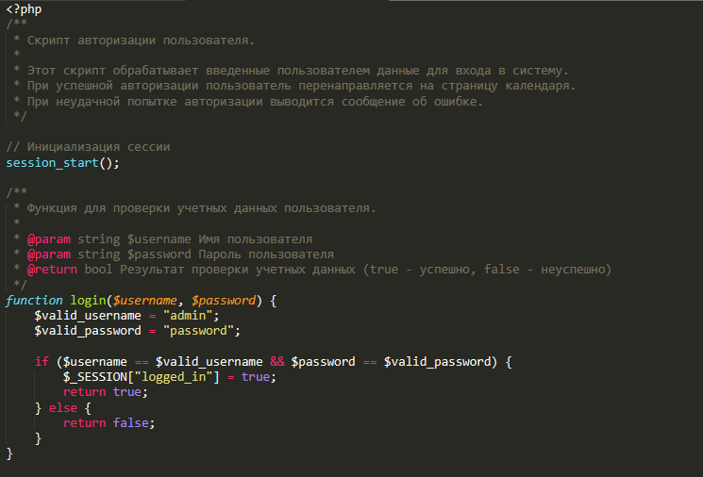

Рисунок 2 – Файл LogFunc.php

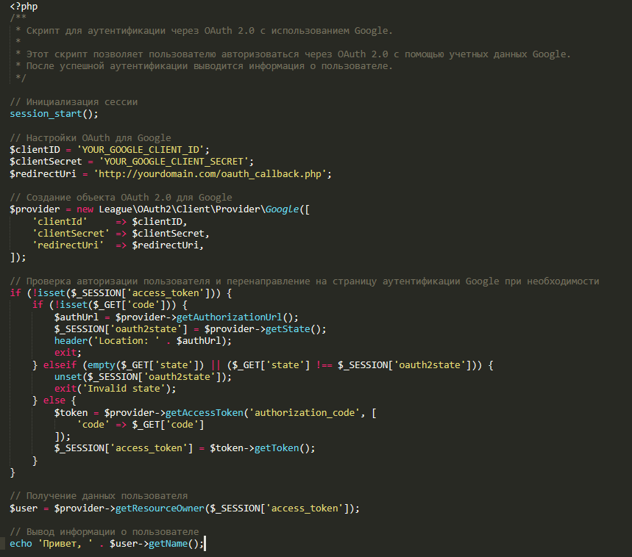

Рисунок 3 - Файла OAuth.php

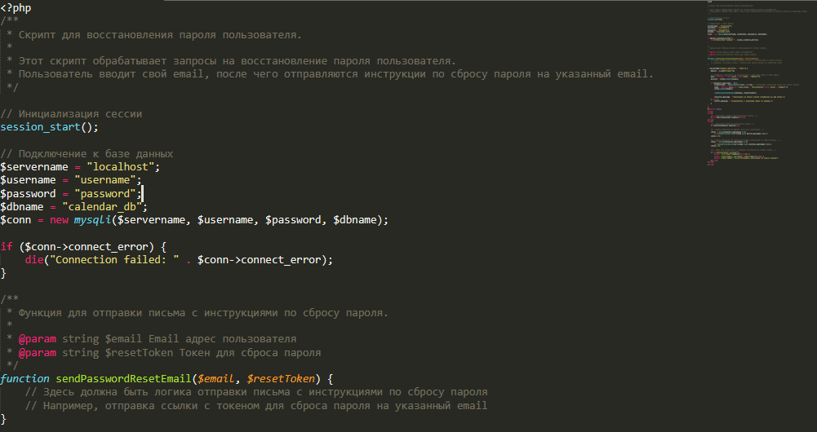

Рисунок 4 – Файл recoverypass.php

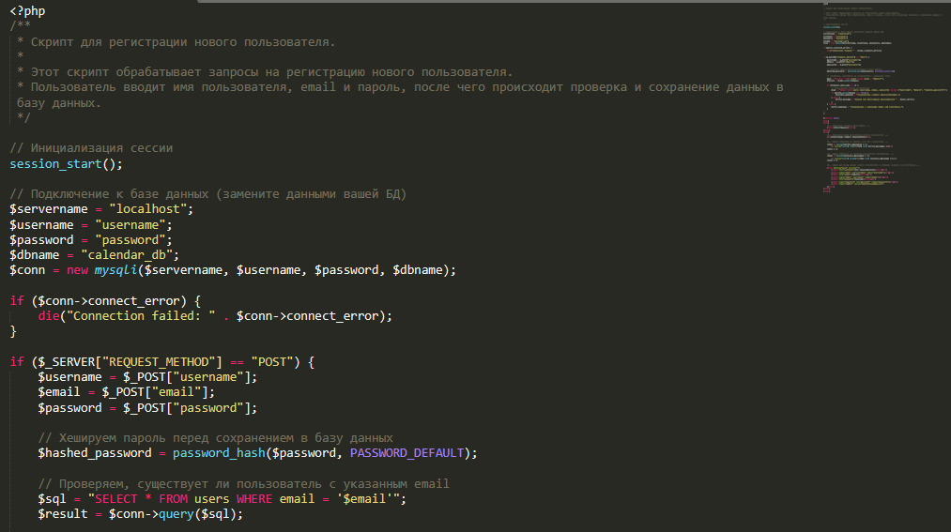

Рисунок 5 – Файл reginterface.php

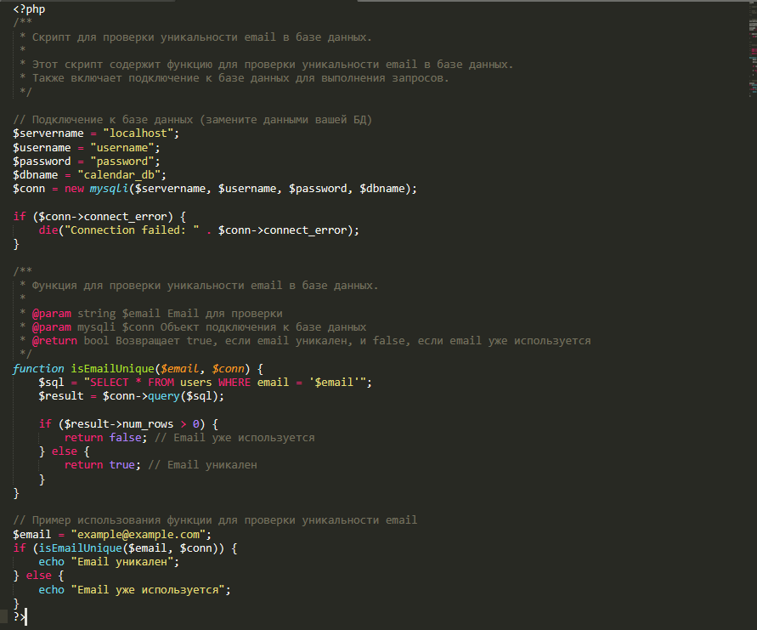

Рисунок 6 – Файл emailcheck.php

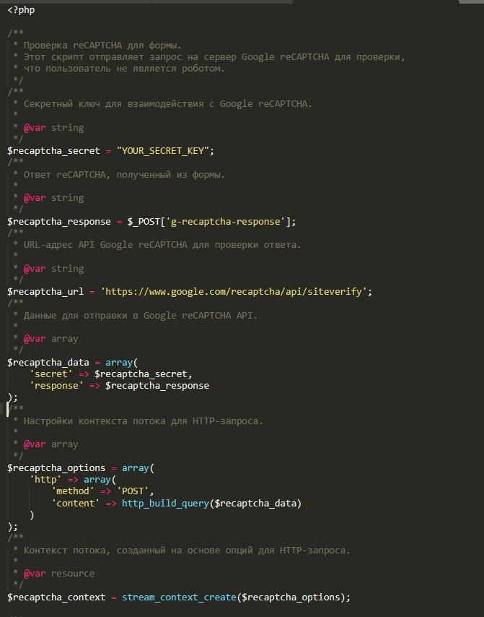

Рисунок 7 – Файл process_registration.php